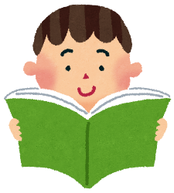
読みたい本リスト
（ ）年（ ）番 名前（ ）
学校が再開されたら、図書館で本が借りられるようになったら、今よりもっと自由に本を手に取ることができるようになるでしょう。その時に、読んでみたい本を書きとめておきましょう。
本の題名 | 本を書いた人 | 出版社・本の特徴

